AOP: SimpleInstantiationStrategy的Instantiate方法，在实例化Bean对象时，根据初始化策略，使用JDK的反射机制，或者CGLIB生成Bean的代理类并实例化对象
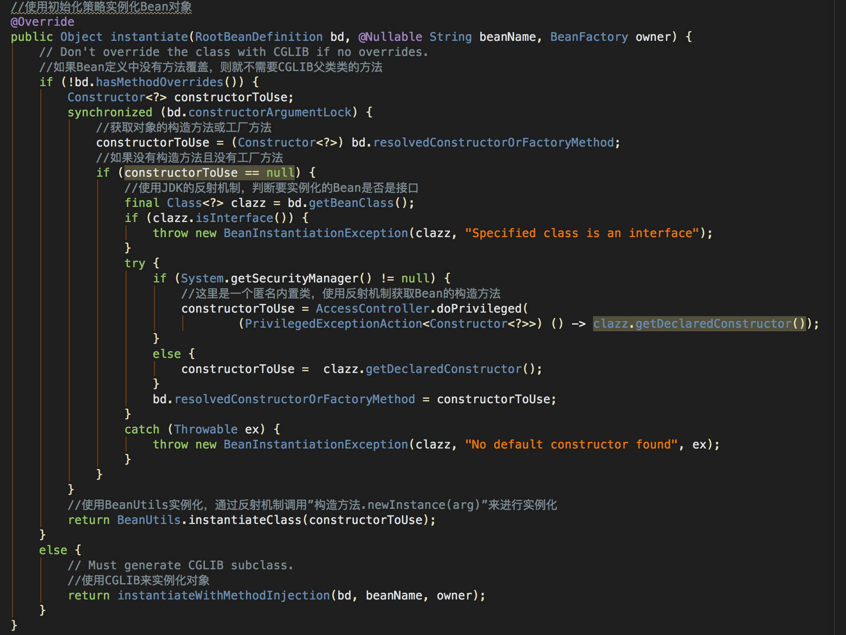

IOC: BeanDefinitionReaderUtils的registerBeanDefinition方法，将BeanDefinition注册到IOC容器中，（BeanDefinition只是Bean定义资源文件中配置的POJO对象在IOC容器中的映射）
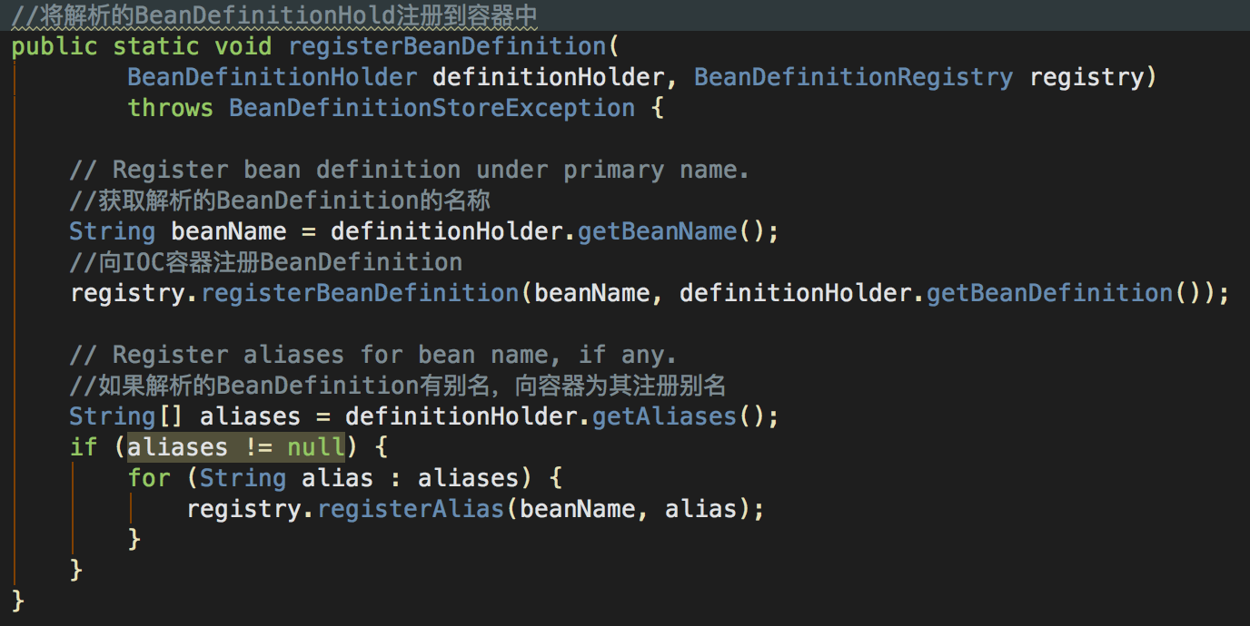

DI: Spring实现DI的片段在AbstractNestablePropertyAccessor类的processKeyedProperty方法
